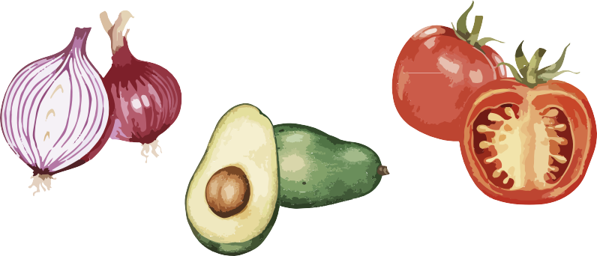 | 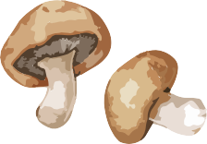
Comenzaremos a utilizar un sistema electrónico a partir del | Comenzaremos a utilizar un sistema electrónico a partir del
Es posible que experimente una demora temporal en recibir sus alimentos, ya que tenemos que registrar cada uno de los hogares.  Le agradecemos por su paciencia y comprensión.  Para obtener más información, ingrese en https://capitalareafoodbank.org/insights o escanee el código QR que aparece a continuación. | Es posible que experimente una demora temporal en recibir sus alimentos, ya que tenemos que registrar cada uno de los hogares.  Le agradecemos por su paciencia y comprensión.  Para obtener más información, ingrese en https://capitalareafoodbank.org/insights o escanee el código QR que aparece a continuación.

